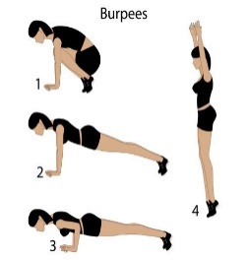
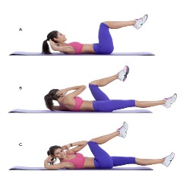

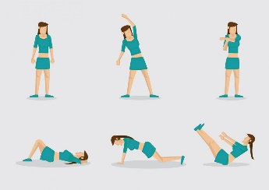
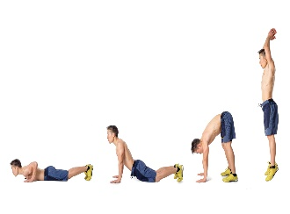
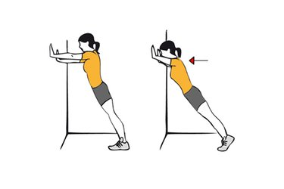
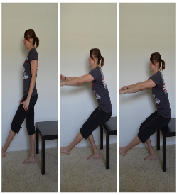
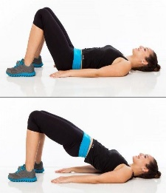
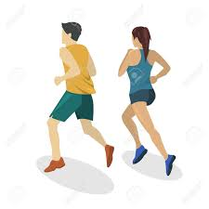
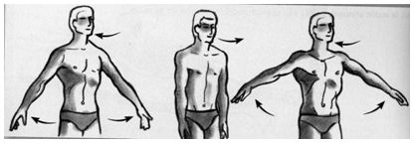
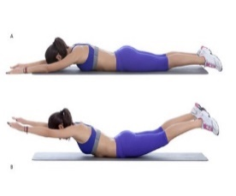
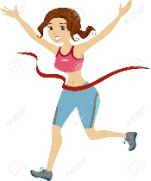

1
Realicen
los Burpees
5 veces
2
Haz 5
repeticiones
de cada
abdominal
4
Realiza 6
repeticiones
de Sentadilla
Búlgara

3
Haz una
pausa y bebe
un vaso
de agua

5
Estiremos
nuestros
músculos

6
Hagamos el
Siguiente
ejercicio de
piernas

7
Sigamos
con los
abdominales
en pared

11
Pronto
llegarás.
Realiza 5
Pistols

10
Repitamos
10 veces
el puente

8
¡Casi llegas!
Pero trota en
tu sala y regresa
a la salida

9
Realiza el
Ejercicio de
respiración

12
¡Llegaste!
a estirar
el cuerpo

LLEGADA
SALIDA

